**Admin Panel**

1. Click vào link = /support/manual => **Fixed**

Màn hình preview smartphone error

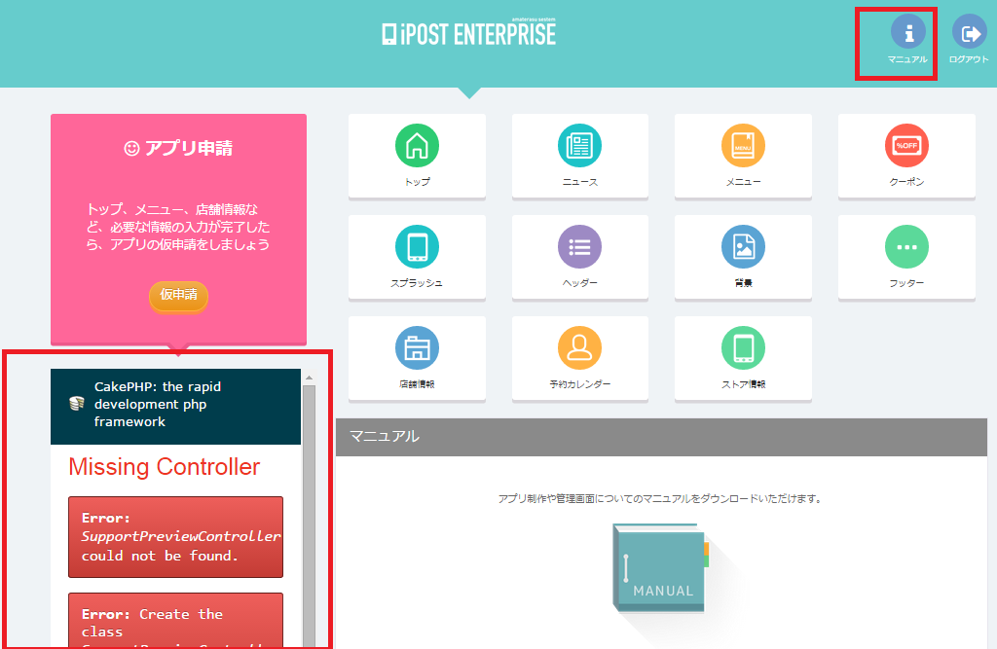

1. Click vào các icon, rồi click vào đoạn text khoanh đỏ sẽ ra màn hình error bên cạnh => **Fixed**

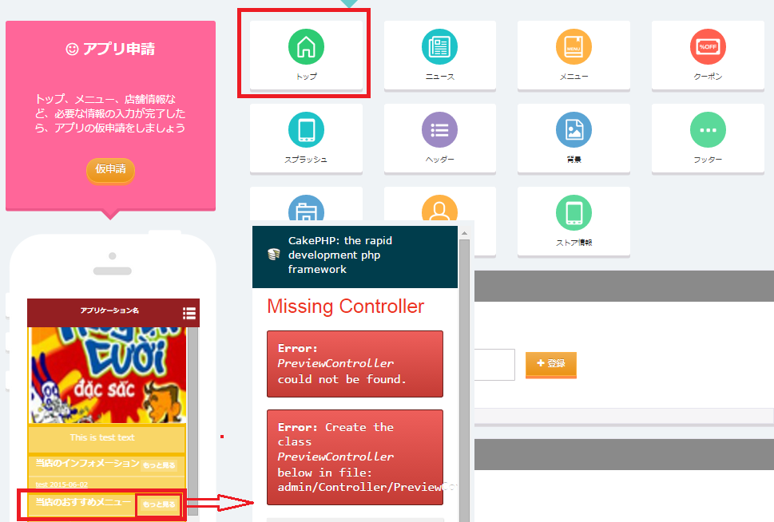

1. News & các form khác => **Fixed**

* Lỗi style textbox # selectbox

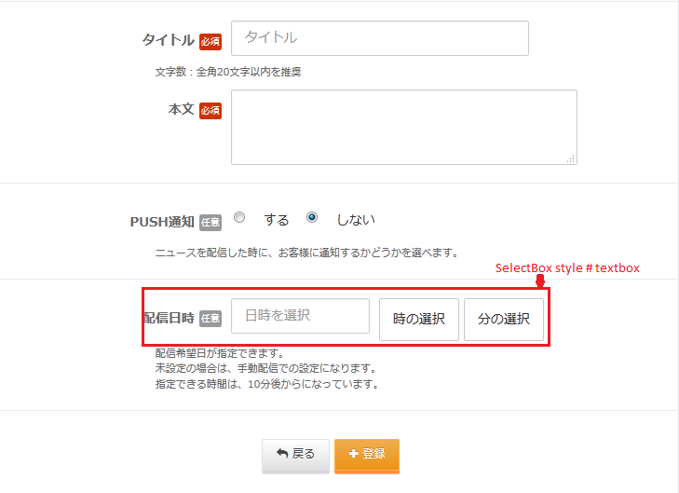

1. Menu => **Fixed**

* Advane or button Back

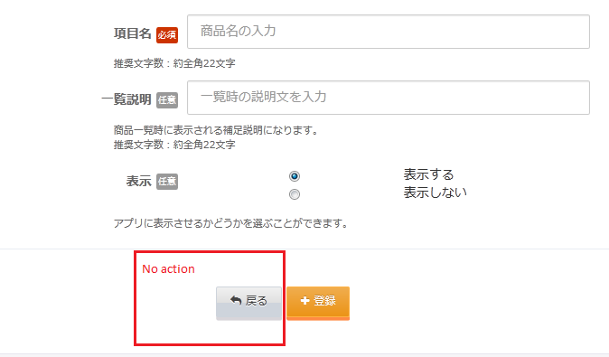

1. Splash => **Fixed**

* Cài đặt ảnh khi khởi động

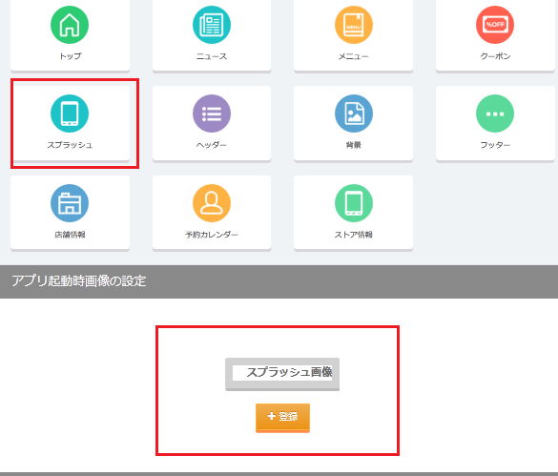

1. Background => **Fixed**

* Thiết lập ảnh không hoạt động

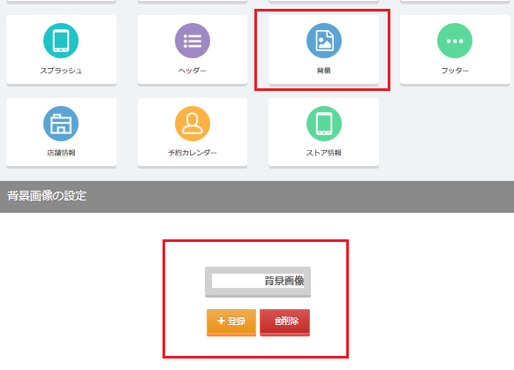

1. Footer => **not yet Fixed? => Fixed**

* Khi insert thì hiện tại API /**tabmenu/[CLIENT_ID]** result = [{"type":"top","icon":"0"},{"type":"top","icon":"1"},{"type":"news","icon":"3"},{"type":"news","icon":"16"},{"type":"news","icon":"14"}]

Đúng là phải = [{"type":"top","icon":"A"},{"type":"top","icon":"C"},{"type":"news","icon":"D"},{"type":"news","icon":"E"},{"type":"news","icon":"F"}] => **API Fixed**

Admin panel => **not yet Fixed? => Fixed**

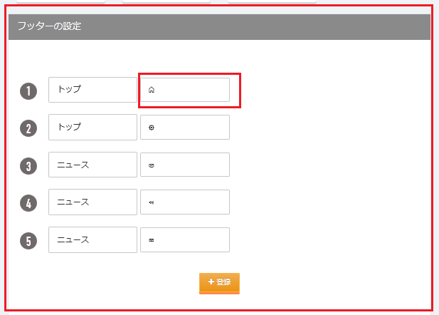

1. Shop profile => **Fixed**

* Đăng ký thay đổi ảnh cửa hàng lỗi

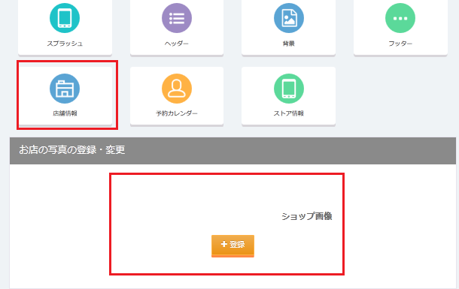

1. SideMenu => **fixed**

* Không thấy có phần quản lý

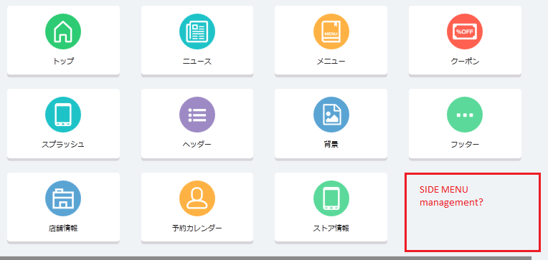

**Admin Panel**

1. News
2. Create news – Form not validate => **fixed**

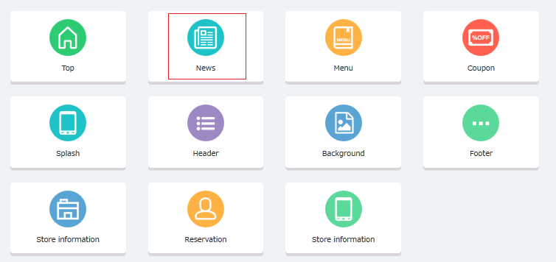

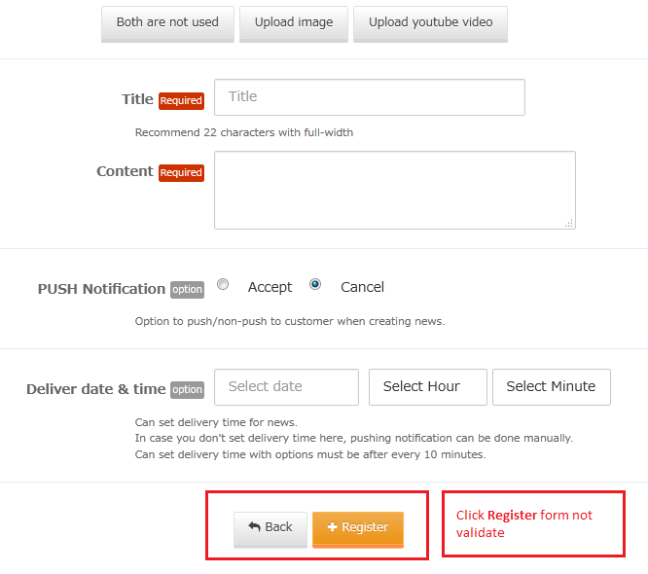

1. Edit News – Image missing after submit form => **not yet fixed?**

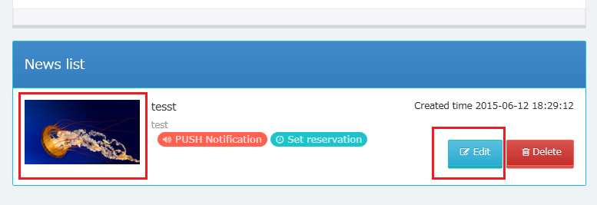

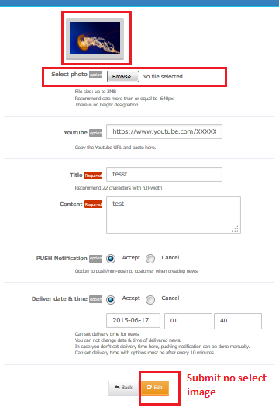

* B2: Text Title strlen has been trim <= 11 => **new bug**

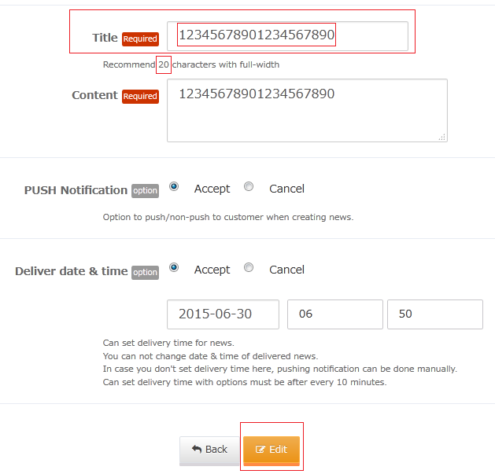

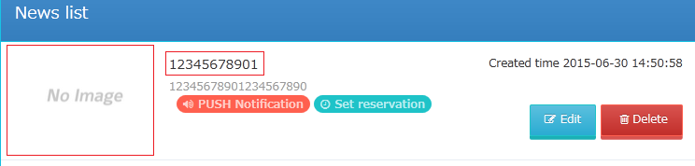

1. Create new News: Deliver date & time, Created, Modifed: is empty => **Fixed**

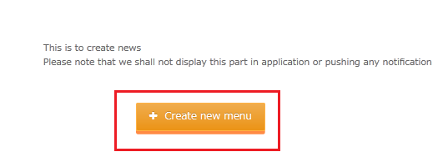

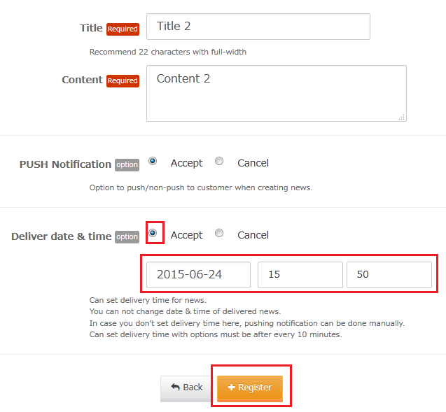

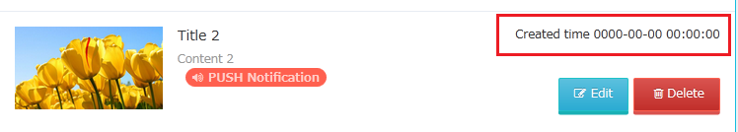

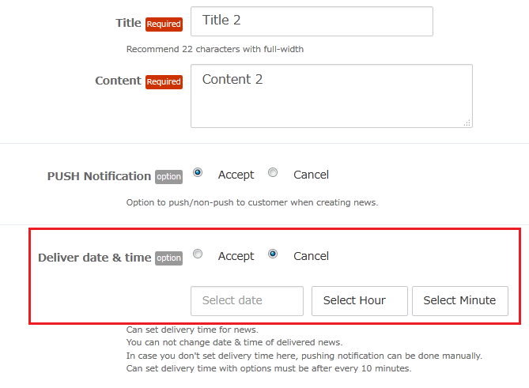





1. Menu => **Fixed**

* Add Item Form not validate

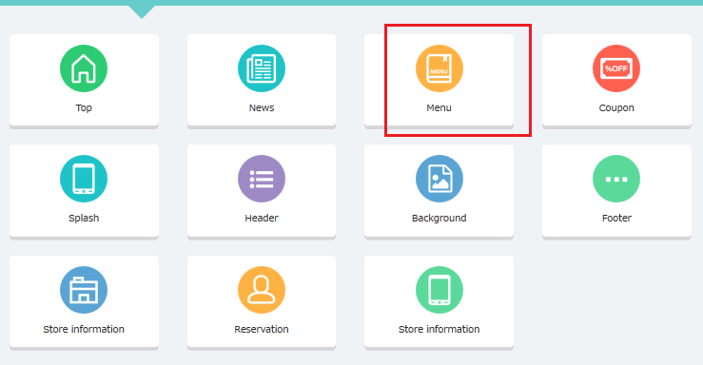

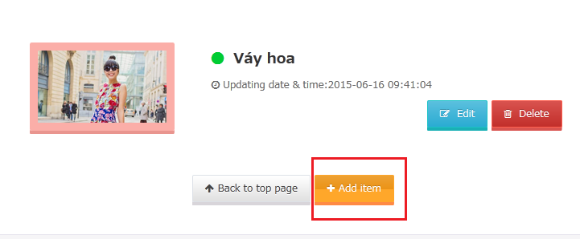

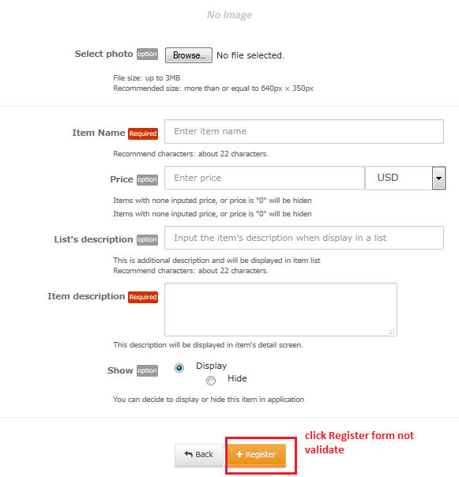

1. Block => **Fixed**

* Form RegisterMenu block not action for Select data

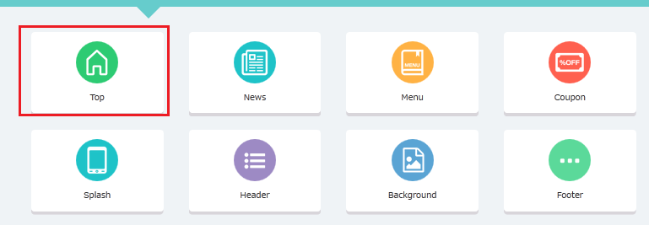

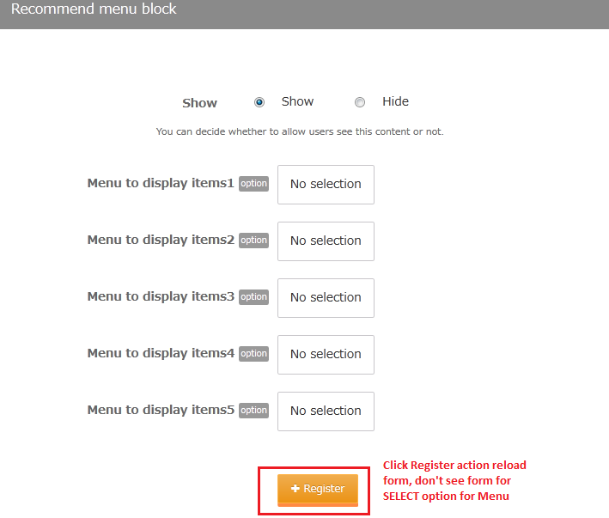

1. TOP

* Display difference old Version: don’t flow config in site => **Fixed**

Menu not display items similar Coupon

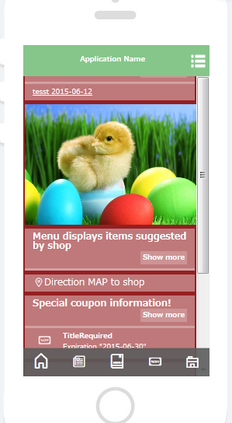

1. TOP => click to area “coupon” => new bug => **Fixed**

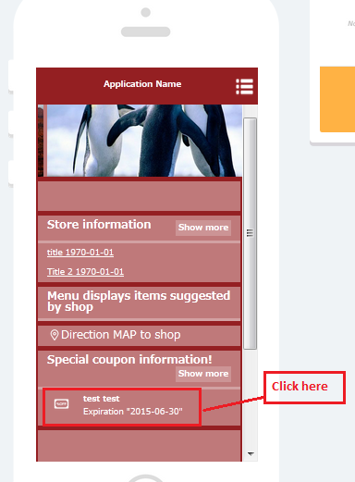

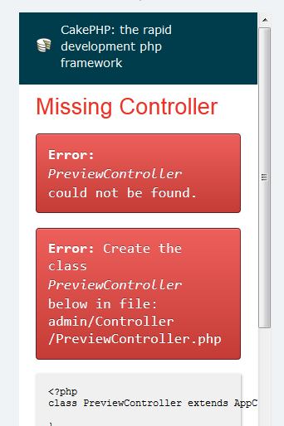

1. Old version 2 TOP => not fix is new version

Old version:

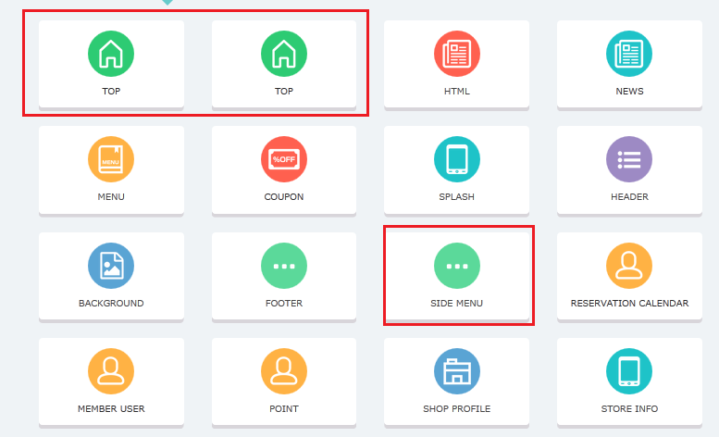

Current version:

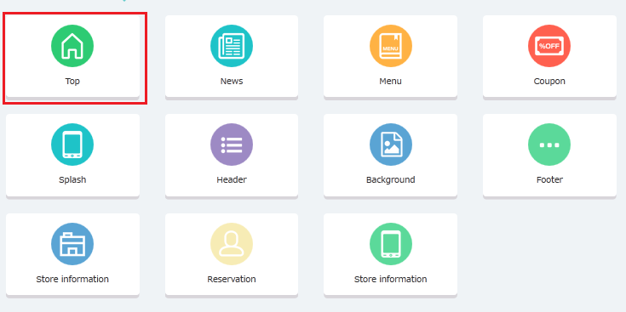

1. Reserve => **new bug => Fixed**

* Calendar not show icon button Prev, Next and date of Saturday.

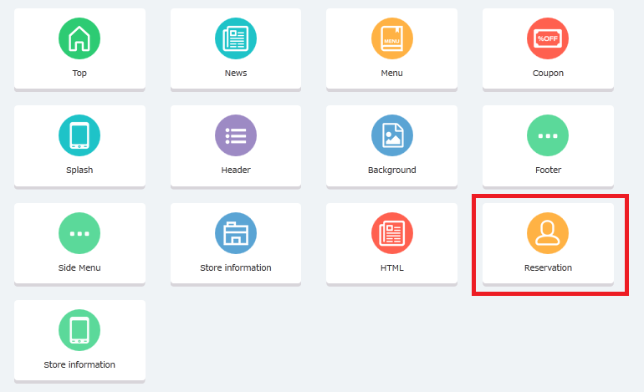

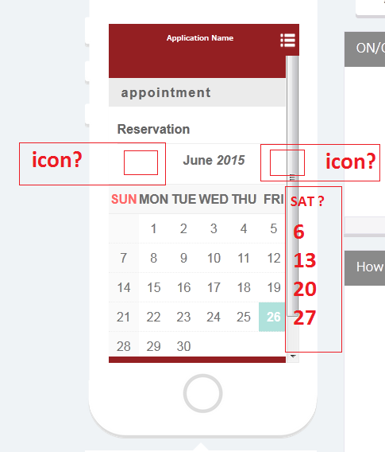

1. Top preview: error preview from Store to Map => **new bug**

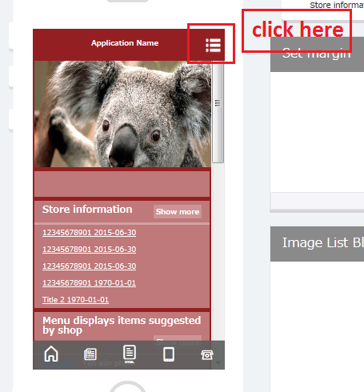

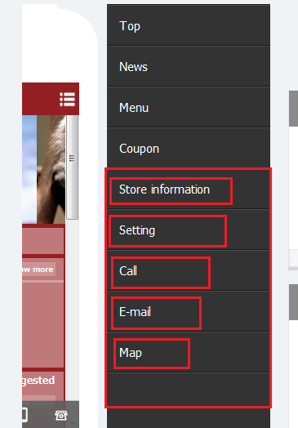

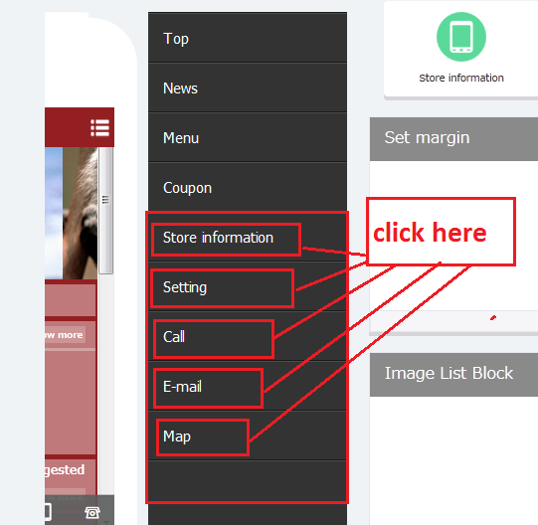

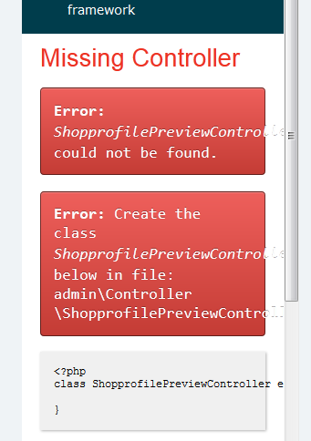

**API**

1. API TOP : /top/[client_id] => **Fixed**

* Không đúng so với bản cũ.

1. API TABEMENU: /tabmenu/[client_id] => **Fixed**

* Chưa có chỗ để quản lý trong admin panel nên chưa test được

1. **API question**
2. Các bạn đã sử dụng multi-languages for tất cả API có đúng không?

b. Tại sao khi chúng tôi gọi 1 api nào đó thì lại tự thêm bản ghi vào DB cho ngôn ngữ mặc định **lang = en-us?**

c. Chỉ có api **sidemenu** mới theo multi-languages hay tất cả các api đều theo multi-languages?